国家税务总局铜仁市税务局第一稽查局
税务检查通知书
铜税一稽检通〔2025〕37号
贵州道酬建设工程有限公司：（纳税人识别号：91520602MACP9KYD8H）
根据《中华人民共和国税收征收管理法》第五十四条规定，决定派吴婷、龙长城、严江长、朱红雨、叶静、肖晗等人，自2025年7月24日起对你（单位）2023年8月1日至2023年10月31日期间（如检查发现此期间以外明显的税收违法嫌疑或线索不受此限）涉税情况进行检查。届时请依法接受检查，如实反映情况，提供有关资料。

二Ｏ二五年七月二十四日

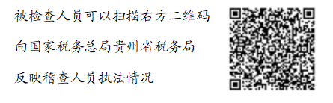
告知：税务机关派出的人员进行税务检查时，应当出示税务检查证和税务检查通知书，并有责任为被检查人保守秘密；未出示税务检查证和税务检查通知书的，被检查人有权拒绝检查。

